数据结构实验五

实验5：**已知某系统在通信联络中只可能出现n种字符，其概率从键盘输入。试**创建哈夫曼树。

要求:

1、从键盘输入n, 以及n个字符的概率。

例如：**已知某系统在通信联络中只可能出现n种字符，其概率分别为 0.05, 0.29, 0.07, 0.08, 0.14, 0.23, 0.03, 0.11，试设计哈夫曼编码**创建哈夫曼树。

2、用顺序存储。

3、输出结果如下

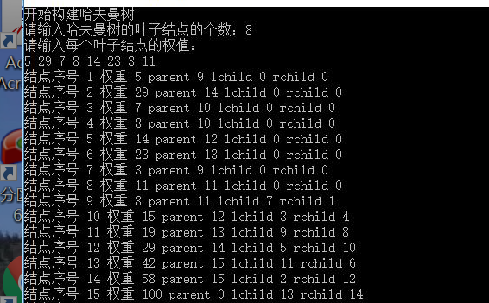

交作业时间：下次上机前